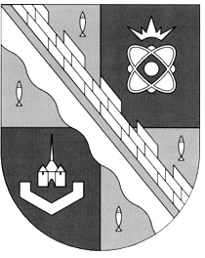
СОВЕТ ДЕПУТАТОВ МУНИЦИПАЛЬНОГО ОБРАЗОВАНИЯ
СОСНОВОБОРСКИЙ ГОРОДСКОЙ ОКРУГ ЛЕНИНГРАДСКОЙ ОБЛАСТИ
(ТРЕТИЙ СОЗЫВ)

Р Е Ш Е Н И Е

от 31.12.2018 г. № 17

«О снятии решений совета депутатов Сосновоборского городского округа с контроля как выполненных»

Рассмотрев ход исполнения ранее принятых решений, совет депутатов Сосновоборского городского округа

Р Е Ш И Л:

1.Снять решение совета депутатов с контроля как выполненное:

1.1. Решение совета депутатов от 27.01.2016 г. № 16 ««Об адресном плане реконструкции, ремонта и строительства новых пешеходных дорожек на территории города Сосновый Бор на 2016 – 2020 годы».
1.2. Решение совета депутатов от 22.03.2017 г. № 32 «О разработке муниципальных нормативов финансовых затрат на капитальный ремонт, ремонт, содержание автомобильных дорог местного значения Сосновоборского городского округа и правил расчета размера ассигнований бюджета Сосновоборского городского округа на указанные цели» в части
подпункта 2.2:
- в срок до 1 июня 2017 года – нормативы финансовых затрат на капитальный ремонт, ремонт, содержание автомобильных дорог местного значения Сосновоборского городского округа и правила расчета размера ассигнований бюджета Сосновоборский городской округ на указанные цели на очередной финансовый год.
2. Настоящее решение вступает в силу со дня принятия.

Глава Сосновоборского
городского округа А.В. Иванов

